**EJERCICIOS jQuery**

1. 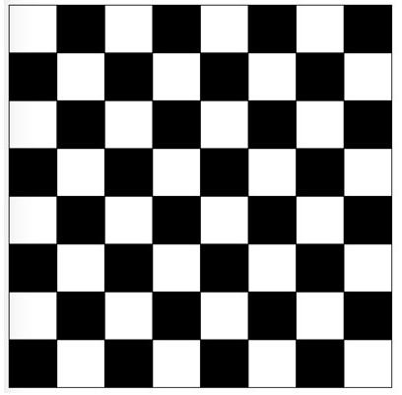Pintar un tablero de Ajedrez con jQuery

Partiendo de un código html similar a:

<style>

table{border-collapse:collapse;}

td{

width:60px;

height:60px;

border:1px solid #000

}

</style>

<!-- Introduce en el body -->

<table>

<tr>

<td></td>

<td></td>

<td></td>

<td></td>

<td></td>

<td></td>

<td></td>

<td></td>

</tr>

<!-- este código debes tenerlo 8 veces -->

</table>

Deseamos obtener un tablero de ajedrez como el que se muestra en la imagen superior.

1. Empleando el código html, ud6_DOM_ejer1.html, realiza las tareas siguientes con JQuery: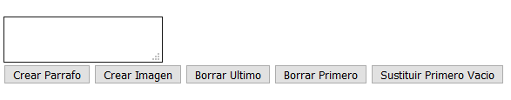
2. Al pulsar el botón ‘crear párrafo’ se añadirá un nuevo párrafo con el contenido del textarea (como se muestra en la imagen siguiente:)

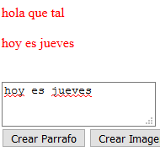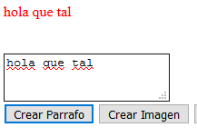

Si añadimos un segundo párrafo, se añadirá después del primero.

Define también una clase css para que el texto aparezca en color rojo y añadela al elemento empleando setAttribute.

1. Al pulsar el botón ‘Borrar último’, eliminará el último párrafo introducido:

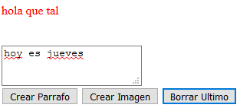

1. Borrar primero eliminará el primer párrafo introducido.
2. Al hacer click en Sustituir primero vacío, se cambiará el contenido del primer párrafo por la palabra vacío.

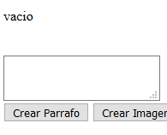

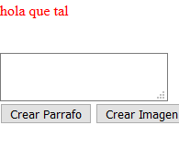

1. Al pulsar el botón Crear Imagen se añadirá una imagen al documento. Para ello se pedirá al usuario que introduzca el nombre de la misma y un texto alternativo (alt).

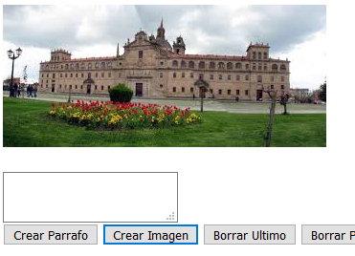

1. Implementar una lista de la compra.

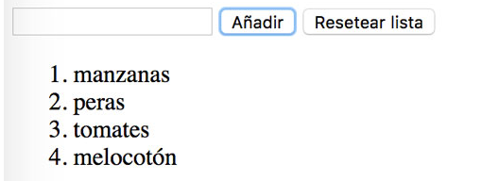Codifica un script en jQuery que permite capturar las informaciones que un usuario escriba en el<input> y las escriba en el elemento <ol id="listaCompra"></ol> cuando el usuario pulse el botón *añadir*.

Puedes emplear el código del ejercicio ud6_DOM_ejer2.html

Los elementos lista deben tener el siguiente comportamiento:

* Cuando se haga clic sobre un elemento lista creado este debe tacharse y ponerse en cursiva.
* Cuando se haga doble clic sobre un elemento este se debe borrar.

Cuando se pulse el botón *resetear la lista*sea pulsado se deben borrar todos los elementos<li>.